Världens bästa
Alexander
Bästa Alexander!
Vi är så glada att ha dig här hos oss.
Det är enormt kul att se den utveckling du gjort den senaste tiden,
du har blivit mycket bättre på att skriva och stava,
du har blivit mycket mer social och utåtriktad.
Du har ett fokus och driv som är väldigt kul att se.

Du är grym och fantastisk både som elev
och person glöm aldrig det!
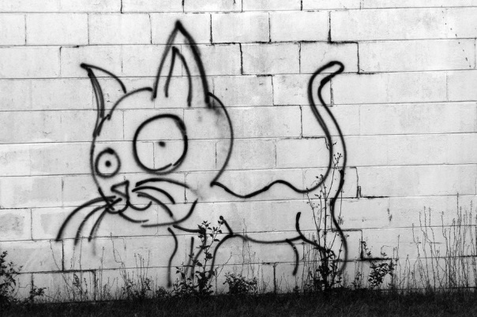

 | Anna och Johan |  | 4 april 2024
 | mentorer |  | Datum

